№ исх: 1.5-09/5646 от: 27.03.2020
№ вх: 2477 от: 27.03.2020
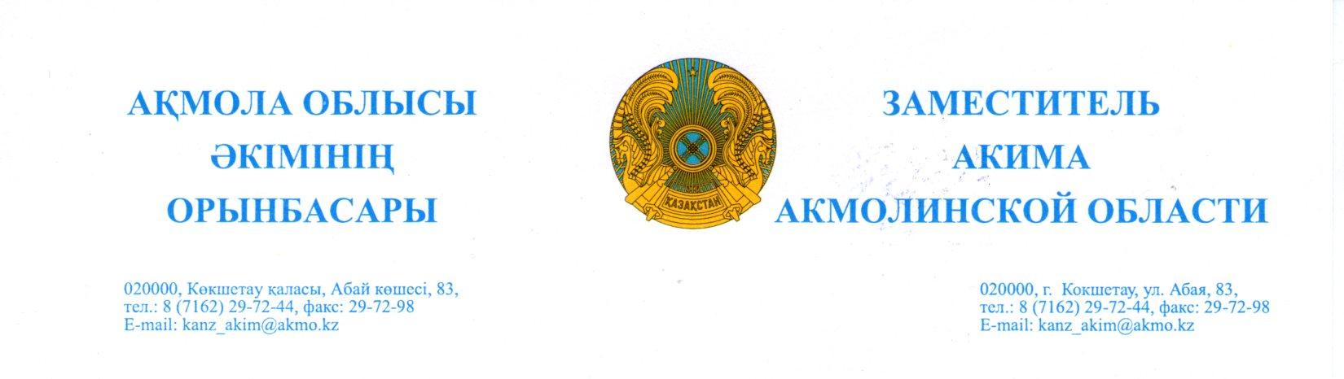

Акиматам районов,
городов Кокшетау,
Степногорск

Руководителям
государственных органов
(по списку)

В соответствии с пунктом 2.2 протокольного порученияпо председательством Президента РК К. Токаева от 23 марта 2020 года № 20-01-7.9 центры обслуживания населения временно закрыты (работают только окна выдачи готовых результатов).
На сегодня 80% государственныхуслуг можно получить в онлайн режиме посредством портала «электронного правительства», приложения eGov mobile, телеграмм бота eGovKzBOT2.0, социальных сетях Facebok и Bконтакте.
С 26 марта т.г. на портале «электронного правительства» запустили услугу по получению электронной цифровой подписи онлайн.
В этой связи, необходимо исключить принятие документов на бумажных носителях. Провести работу с госорганами по оказанию услуг в онлайн режиме.
Усилить посредством социальных сетей разьяснительную работу с населением о возможностях получения государственных услуг в электронном формате.
В срок до 30 марта т.г. информацию о проводимой работе направитьна электронный адрес zhumabek_dg@aqmola.gov.kz

М. Таткеев

Исп.: Д. Жұмабек
87162297225

